РЕСПУБЛИКА БЕЛАРУСЬ
КОМИТЕТ ПО ОБРАЗОВАНИЮ МИНГОРИСПОЛКОМА
учреждение образования

МИНСКИЙ ГОСУДАРСТВЕННЫЙ КОЛЛЕДЖ ЦИФРОВЫХ ТЕХНОЛОГИЙ

Группа 89 ТП

Отчет

по лабораторной работе № 19
" Разработка программ по реализации прототипного наследования.

"
учебный предмет
“Современные языки программирования JavaScript”
Исполнитель: Ермаченко А.Ю

Руководитель: Е.П. Сушкевич

Минск, 2026

Цель работы: закрепить навыки по использованию наследования в прототипах.

Практическая часть

На работу с функциями
- Если переменная a больше нуля - то в ggg запишем функцию, которая выводит один !, иначе запишем функцию, которая выводит два !.
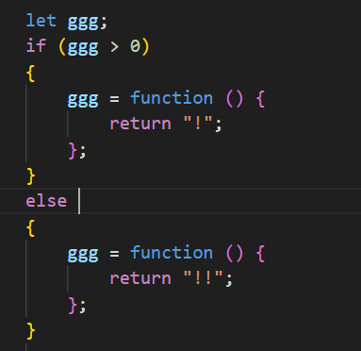
- Функция ggg принимает 2 параметра: число и анонимную функцию, которая возводит число в квадрат. Возведите число в 4-тую степень с помощью ggg.
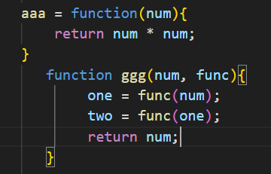
- Функция ggg принимает 2 параметра: анонимную функцию, которая возвращает 3 и анонимную функцию, которая возвращает 4. Верните результатом функции ggg сумму 3 и 4.
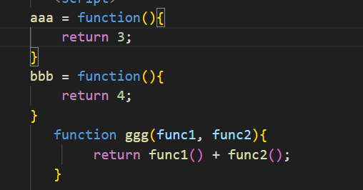
- Дана функция ggg. Она требует первым параметром число, вторым функцию, которая возводит в квадрат, а третьим параметром функцию, которая возводит в куб. Эти функции есть как Function Declaration - kvadrat, kub. Пусть функция ggg вернет сумму квадрата и куба числа.
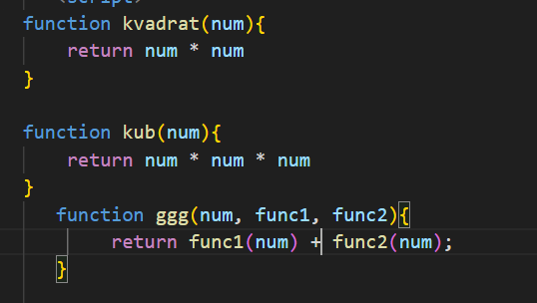
- Сделайте функцию each, которая первым параметром принимает массив, а вторым - функцию, которая применится к каждому элементу массива. Функция each должна вернуть измененный массив.
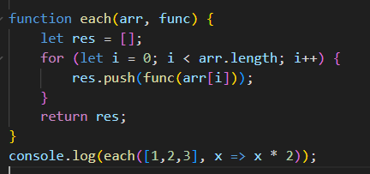
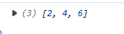

- Сделайте функцию each, которая первым параметром принимает массив, а вторым - массив функций, которые по очереди применятся к каждому элементу массива: к первому элементу массива - первая функция, ко второму - вторая и так далее пока функции в массиве не закончатся, после этого возьмется первая функция, вторая и так далее по кругу.
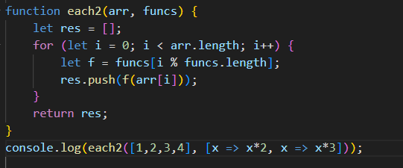
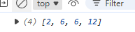

На замыкания
- Сделайте функцию, которая считает и выводит количество своих вызовов.
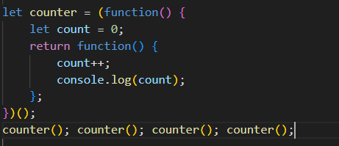
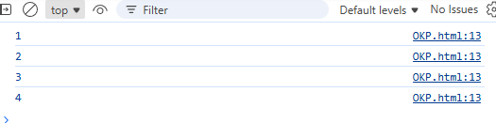
- Даны кнопки. Привяжите к каждой кнопке событие по клику, которое будет считать количество нажатий по кнопке и выводить его в текст кнопки. Количество нажатий для каждой кнопки должно хранится в замыкании.
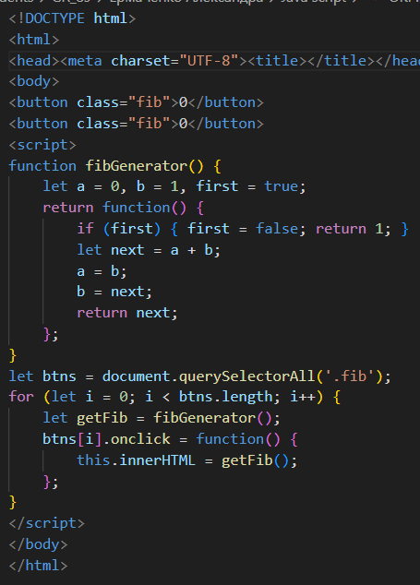
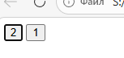
- Дан массив цветов. Даны абзацы. По первому нажатию на абзац он должен покраситься в первый цвет из массива, по второму нажатию - во второй и так далее. Все абзацы работают независимо.
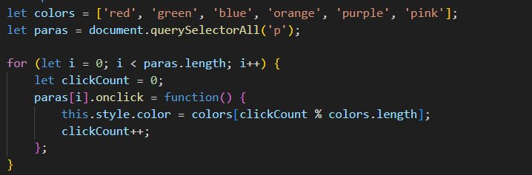
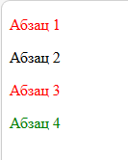

- Даны кнопки. Каждая кнопка по нажатию на нее выводить следующее число Фибоначчи. Кнопки работают независимо. Решить через замыкания.
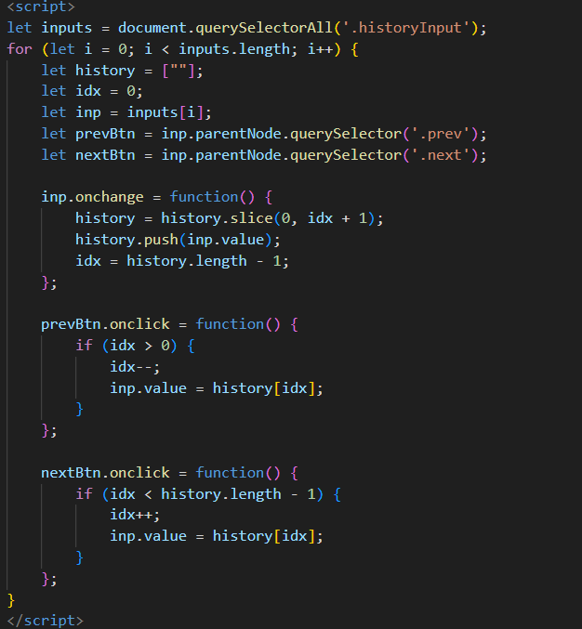
- Даны инпуты. Сделайте так, чтобы каждый инпут хранил историю своих изменений. Каждый инпут свою. Изменением считается событие onchange. История должна хранится в замыкании. Над каждым инпутом должны быть стрелочки назад и вперед, с помощью которых можно передвигаться по истории. 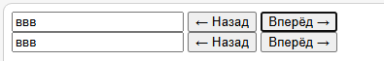
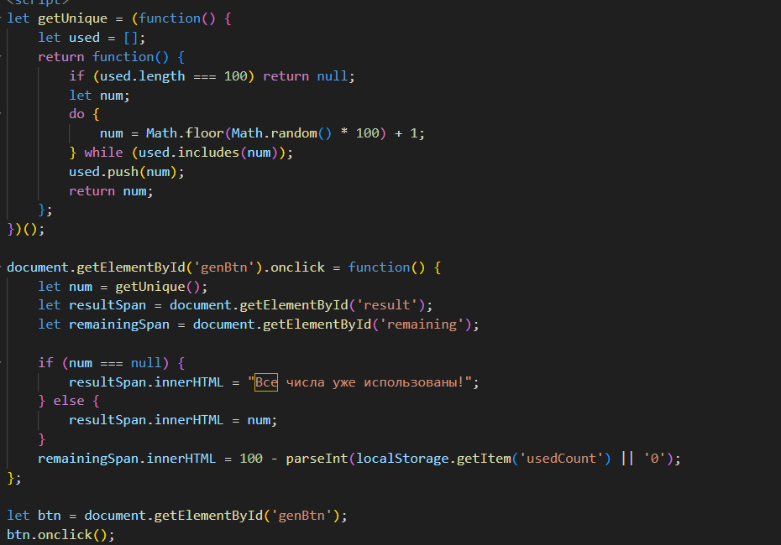
- Сделайте функцию, каждый вызов который будет генерировать случайные числа от 1 до 100, но так, чтобы они не повторялись, пока не будут перебраны все числа из этого промежутка. Решите задачу через замыкания - в замыкании должен хранится массив чисел, которые уже были сгенерированы функцией.
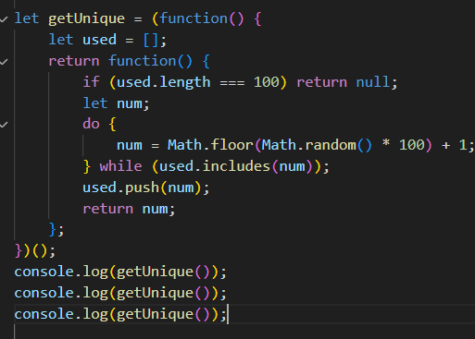
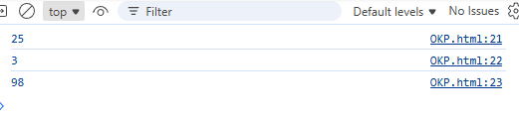
Контрольные вопросы
- Для чего нужен строгий режим?
- включает современный стандарт какотатаммм е
- в чем разница между функцией и функциональным выражением?
- фанкшен декларейшен создается до выполнения кода а фанкшн экспрешн в момент выполнения

